РЕЗУЛЬТАТЫ ТЕСТИРОВАНИЯ
Тестирование 1. При запуске приложения окно входа – первое, что видит пользователь. На ней пользователю предлагается ввести свой логин и пароль или есть возможность перейти на экран просмотра товаров в роли гостя.
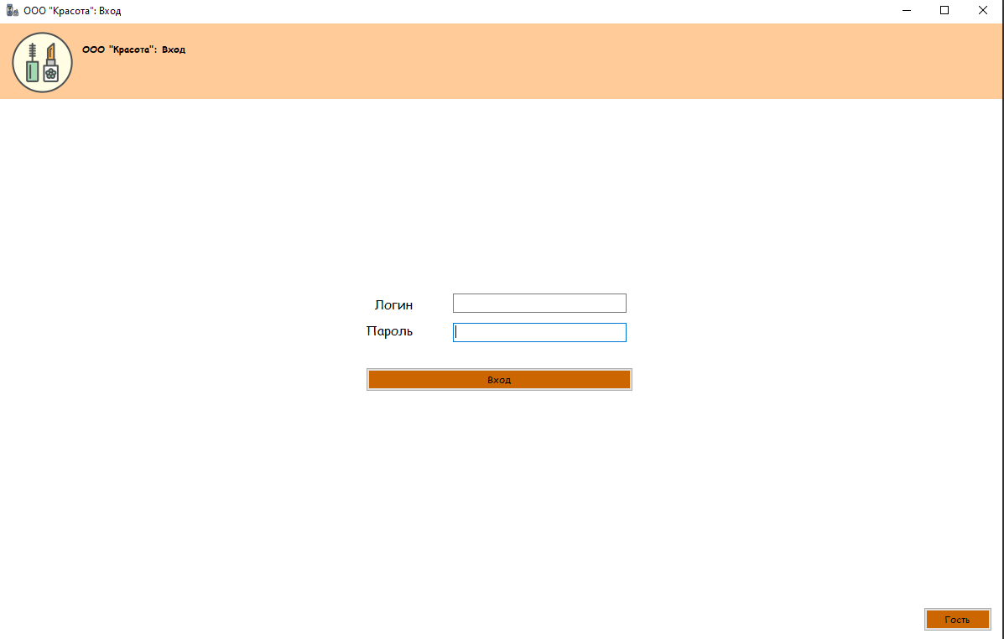
Результат: Хорошо.
Тестирование 2. Необходимо подсвечивать строки с данными о конкретном товаре в зависимости от размера действующей скидки. В случае если размер скидки превышает 15%, в качестве фона необходимо применить цвет #7fff00.
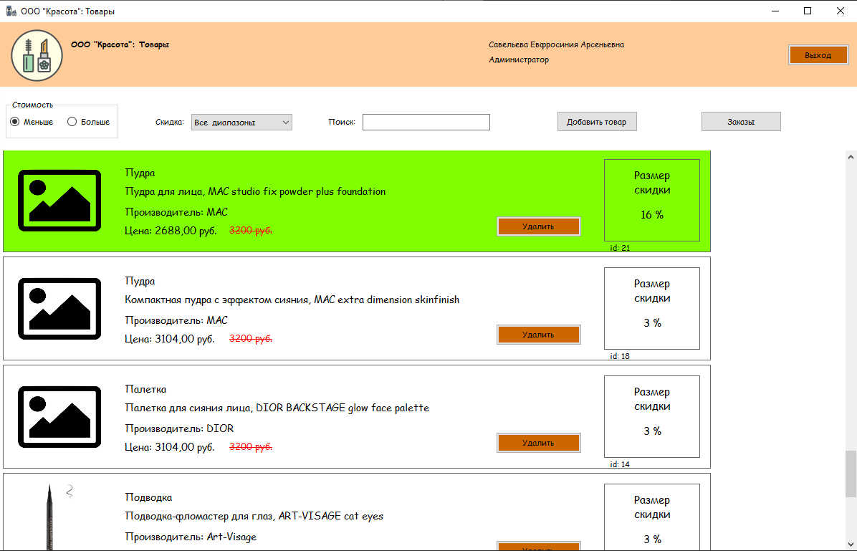
Результат: Хорошо.
Тестирование 3. При переходе в любую учетную запись в интерфейсе (правый верхний угол) должны отображаться ФИО пользователя.
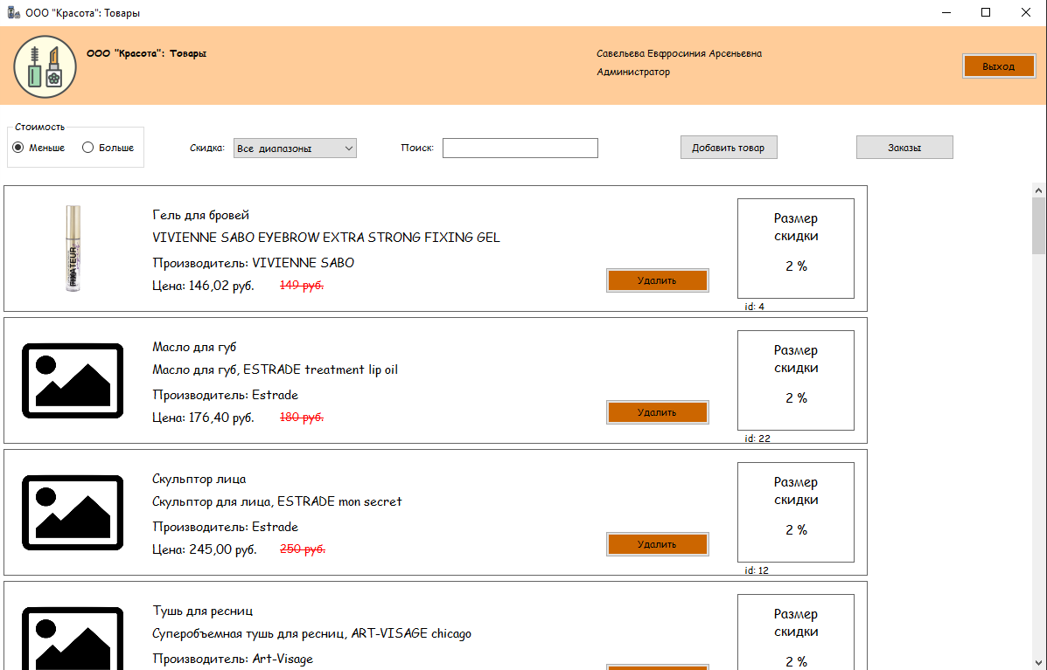
Результат: Хорошо.

